|  |  |
| --- | --- |
| **Project Case** |  |
| <Course Code>  **ISYS6211 | ISYS6211001 | ISYS6211003**  <Couse Name>  **Web Based Application Development** |
| Even Semester Year 2021/2022 |

· Project Title

McDoland

· Introduction

Pembuatan project website McDoland ini merupakan rantai restoran cepat saji yang menampilkan informasi tentang menu dan promosinya, serta membantu pelanggan melakukan pemesanan secara online. Website ini menyediakan informasi tentang media sosial mereka di setiap halaman website . Dalam project ini, kami mendesign dan membuat website dari perusahaan Mcdoland menggunakan HTML, CSS, dan Javascript. Website ini terdiri dari lima halaman utama, yaitu Home, Promotion, Food Menu, Beverage Menu, Register For Delivery.

· Report / Documentation

1. Home Menu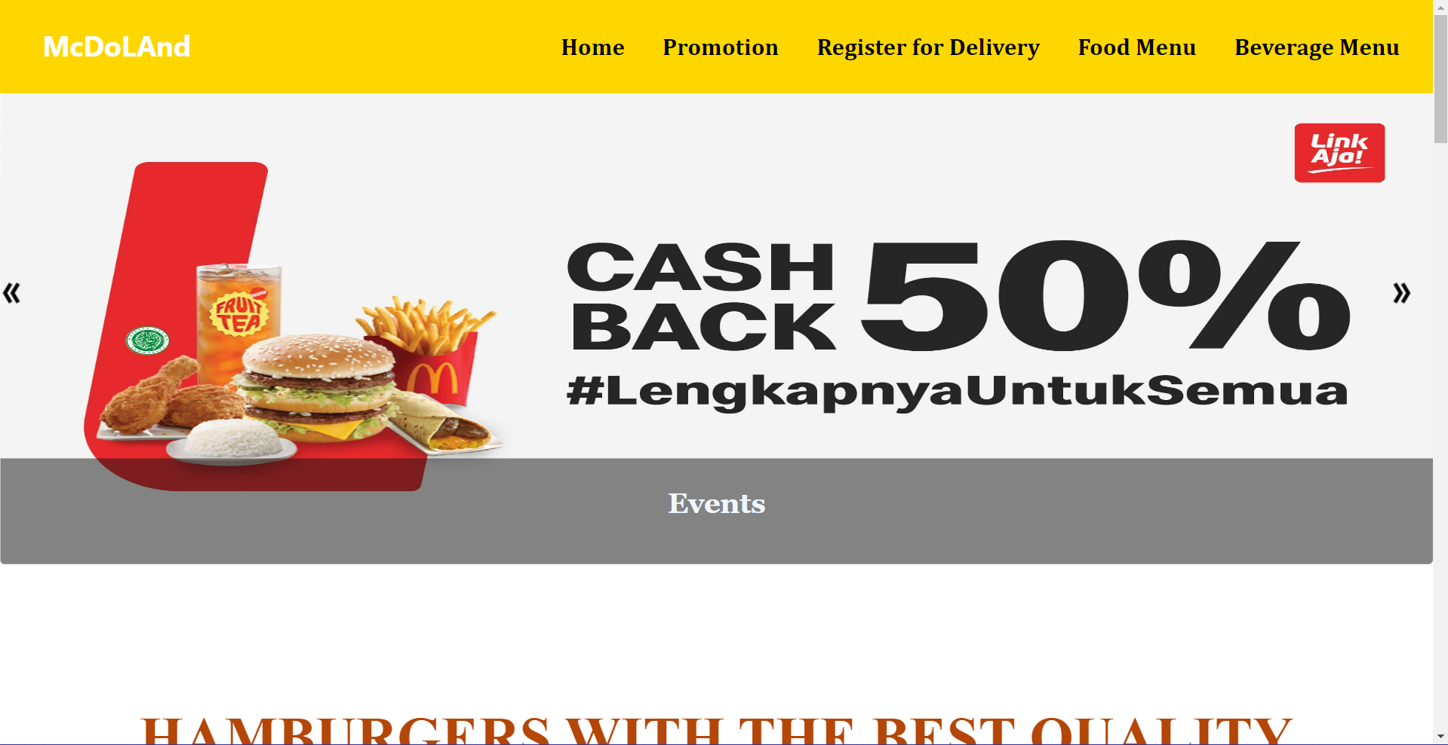

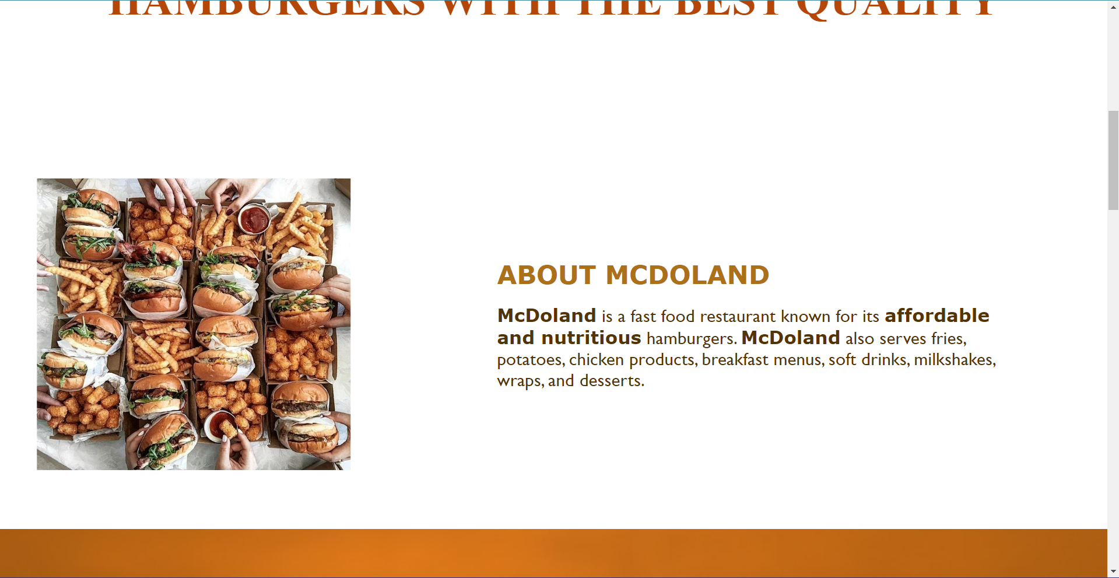

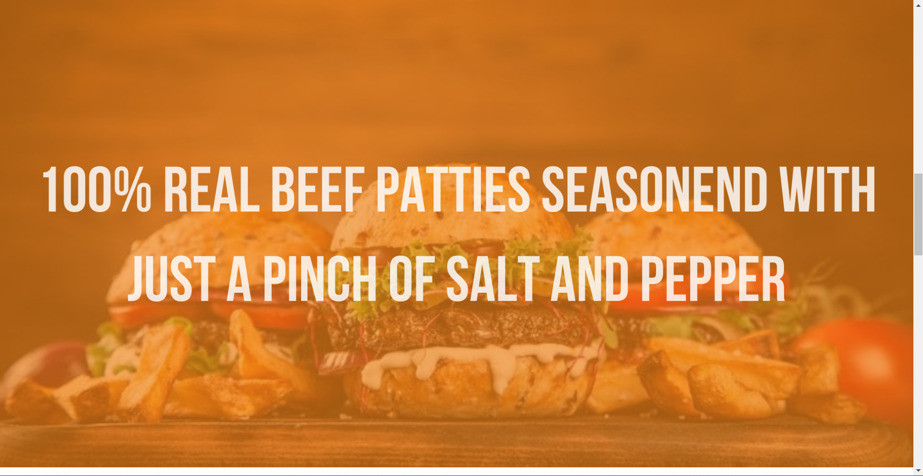

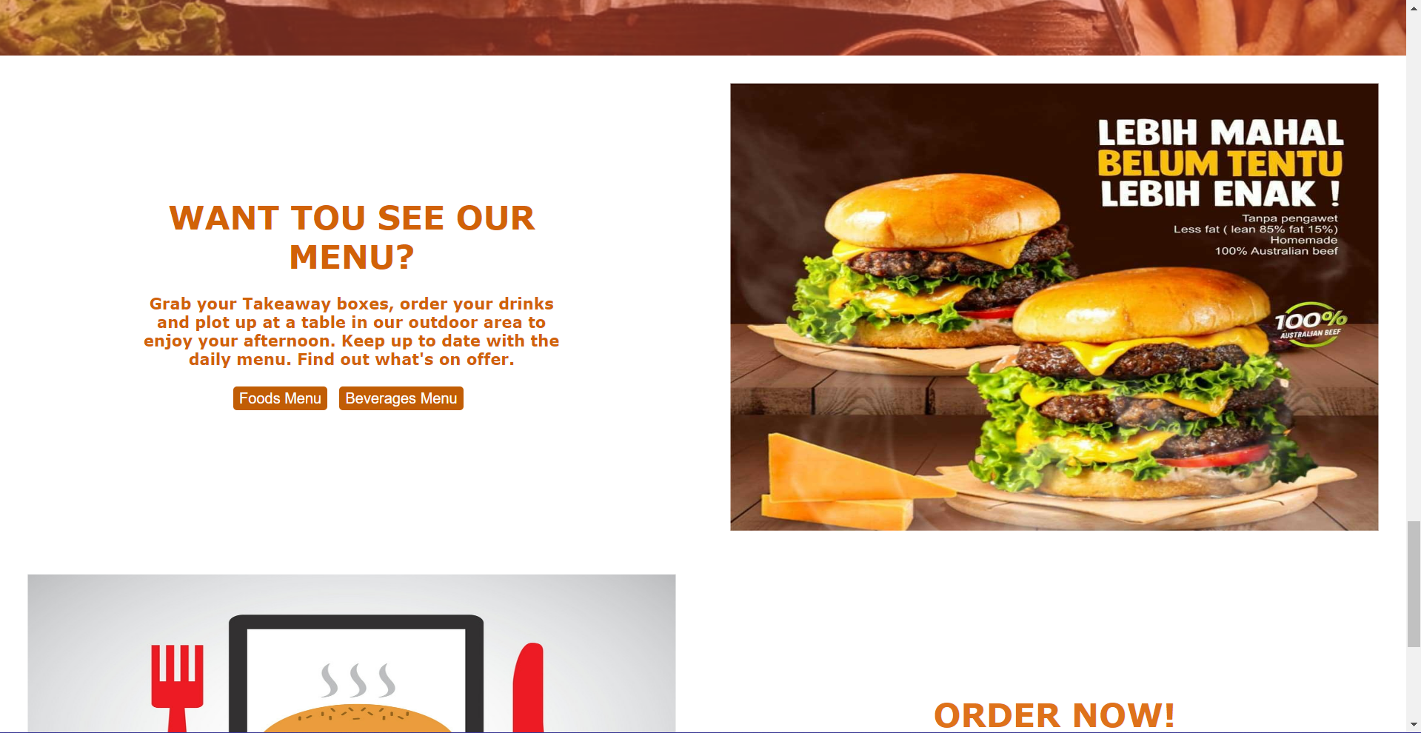

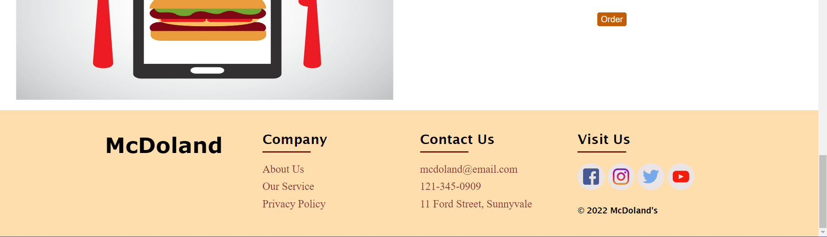

Dalam menu home terdapat slideshow yang menampilkan gambar promotion, latest food menu dan latest beverages menu. gambar tersebut jika di-klik akan memuat ke page sesuai dengan gambarnya. di bawahnya terdapat bagian about us dan quality dari mcdoland. kemudian terdapat bagian menu box untuk melihat menu makanan dan minuman di mcdoland. Ada dua link button yaitu food menu dan beverage menu yang ketika di-klik akan pindah ke page food menu atau page beverage menu. Di bagian order Now ada link button order yang ketika di-klik akan pindah ke registration for delivery.

1. Promotion Menu
2. Food Discount Menu

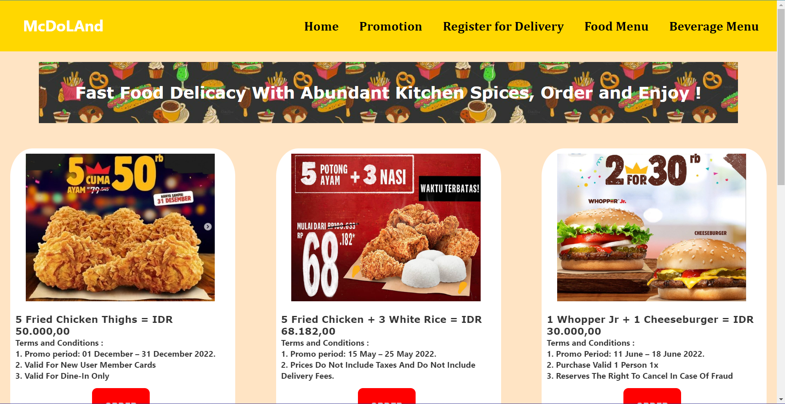

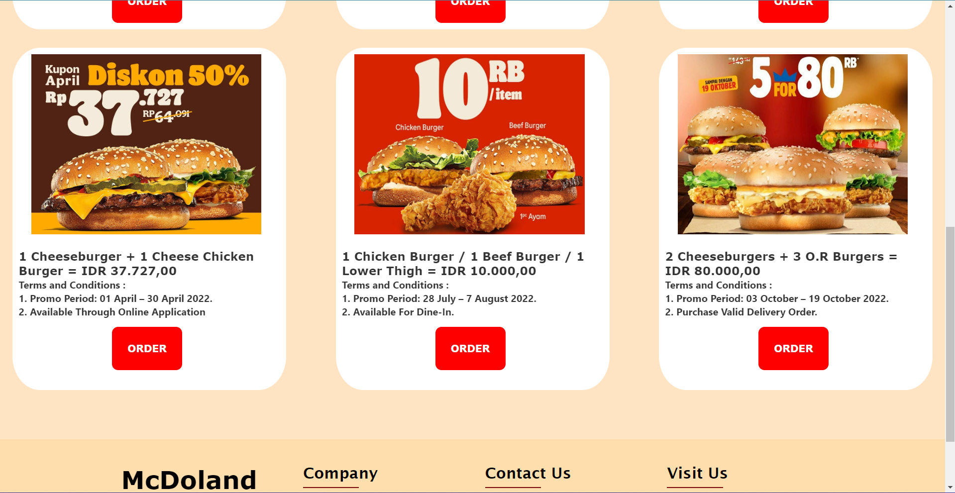



Pada halaman food discount menu merupakan salah satu bagian dari dropdown menu promotion, dimana terdapat 6 jenis discount makanan yang masing masing memiliki syarat dan ketentuan yang berbeda beda. Apabila user mengklik order, maka user akan dibawa ke halaman register for delivery untuk melakukan pendaftaran terlebih dahulu.

1. Drink Discount Menu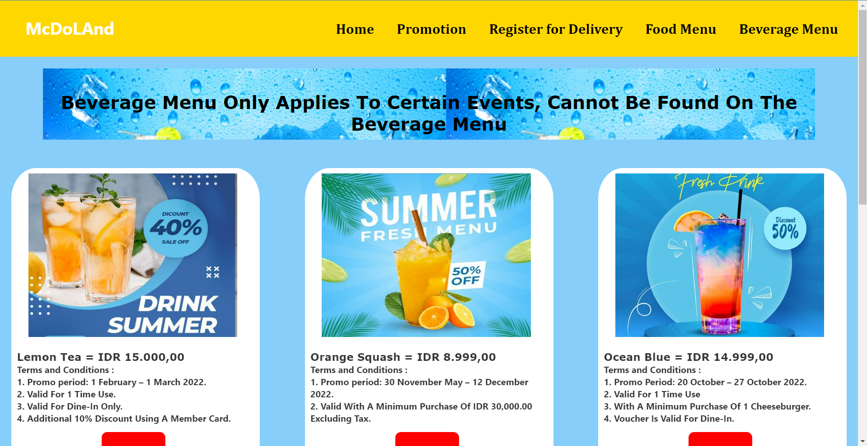

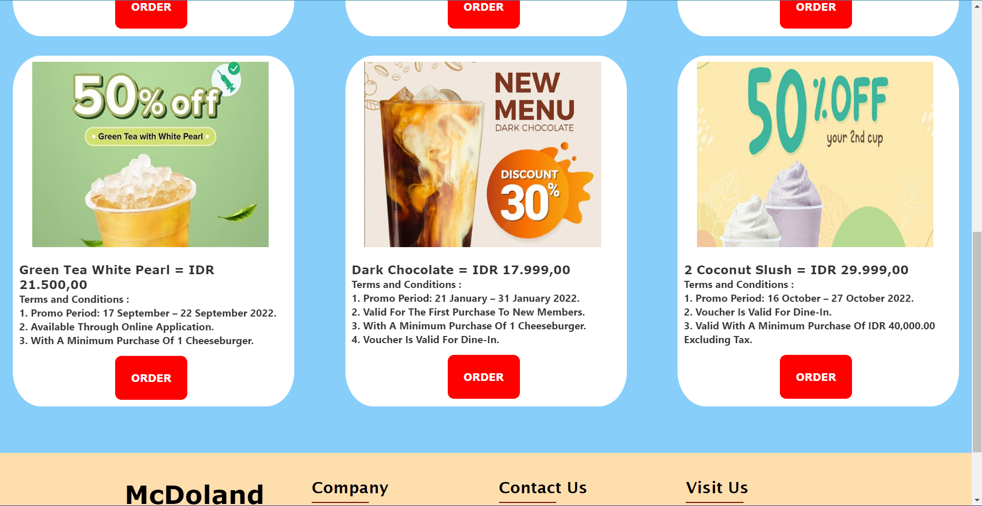



Pada halaman drink discount menu merupakan salah satu bagian dari dropdown menu promotion, dimana terdapat 6 jenis discount minuman yang masing masing memiliki syarat dan ketentuan yang berbeda beda. Drink discount menu ini tidak didapatkan pada beverage menu, karena discount minuman pada halaman drink discount hanya berlaku dengan jangka waktu yang ditentukan dan hanya ada pada event - event tertentu saja. Apabila user mengklik order button, maka user akan dibawa ke halaman register for delivery untuk melakukan pendaftaran terlebih dahulu.

3. Register Delivery Menu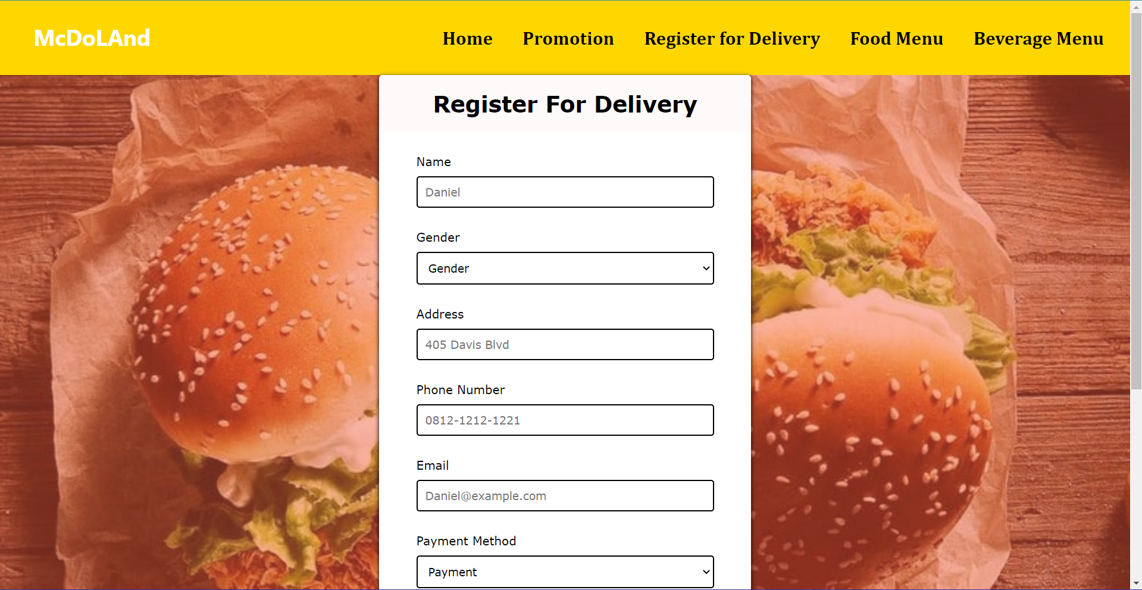

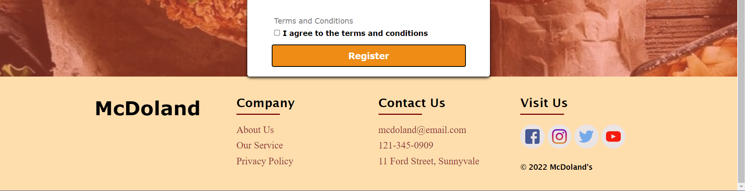

Dalam menu registrasi terdapat input Name, Gender, Address, Phone Number, Email, Payment Method dan checkbox agreement. Masing-masing input memiliki validasi yang dimana jika tidak diisii makan akan menampilkan error message. Untuk name jika nama dibawah dari 2 character maka input name akan menampilkan message error dan untuk input email jika tidak sesuai dengan format yang salah maka akan menampilkan message invalid email. Jika tidak mengklik textbox akan menampilkan alert. Registrasi tidak bisa dilakukan jika masih ada input yang error. 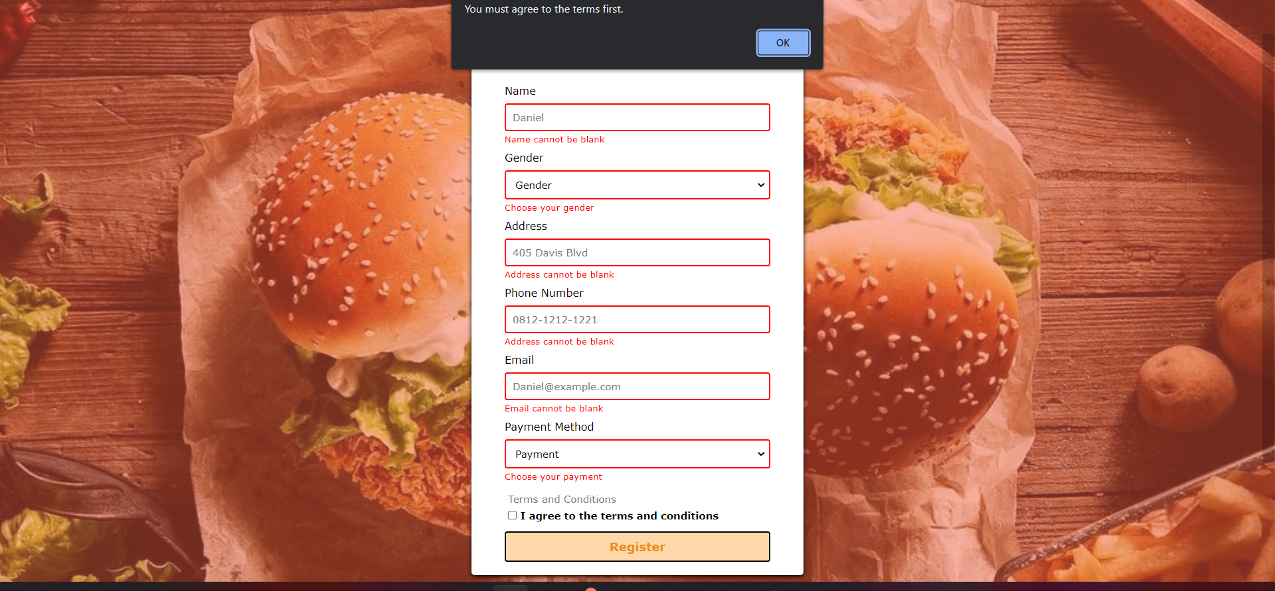

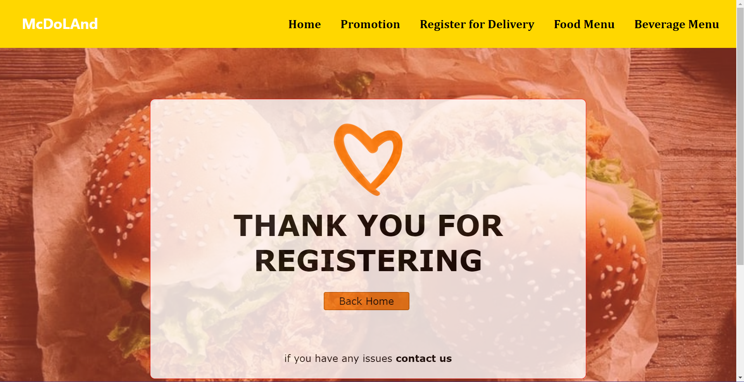

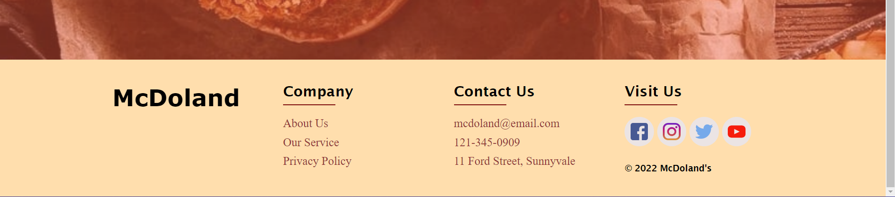

Jika semua input benar, maka page registrasi akan mengarah ke page ini, dibawah text ‘Thank You for Registering’ terdapat button back home untuk kembali ke home dan link contact us yang mengarah ke footer contact us.

4. Food Menu

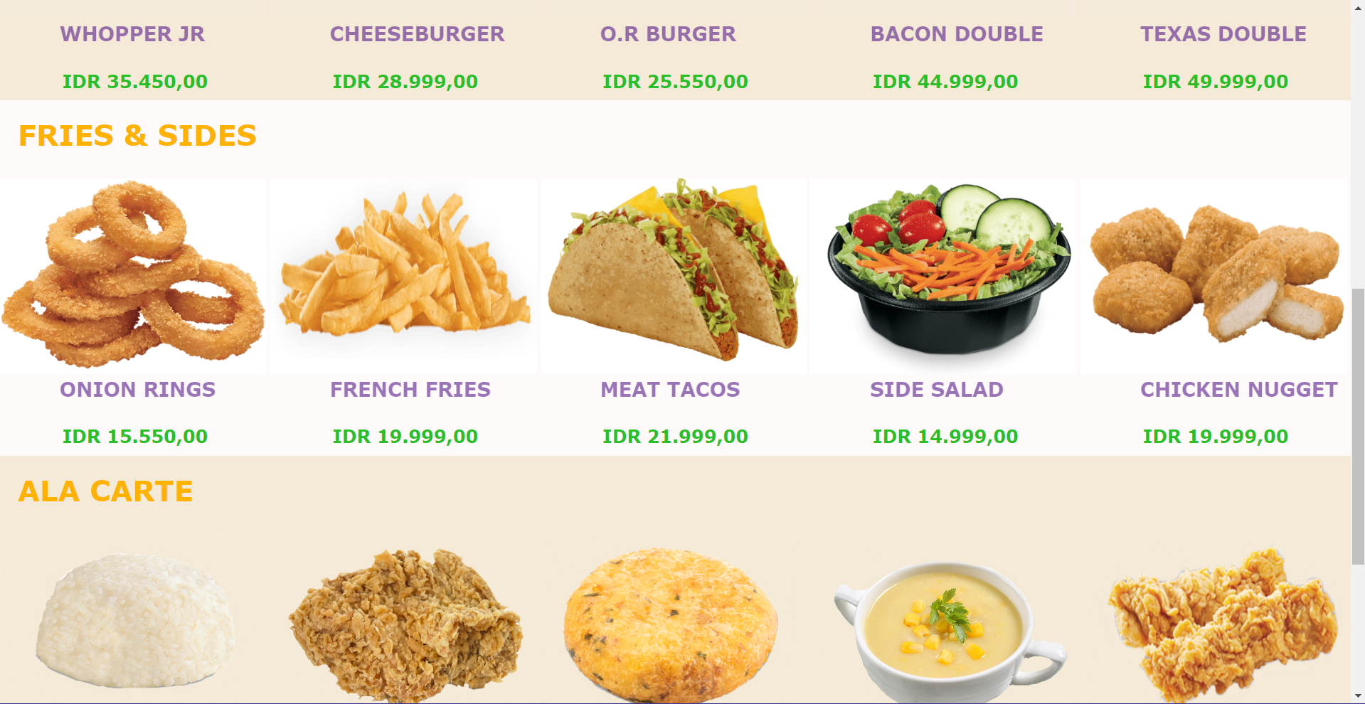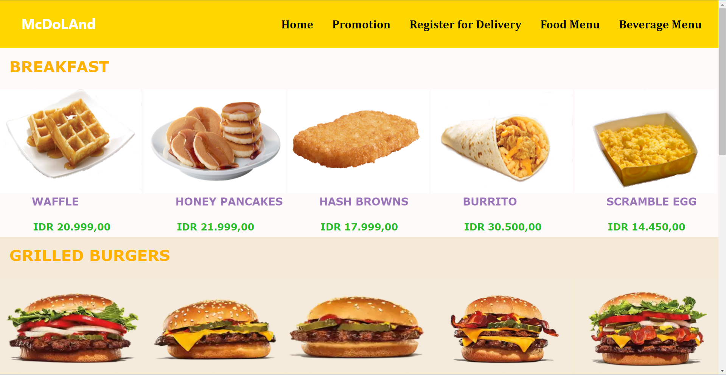

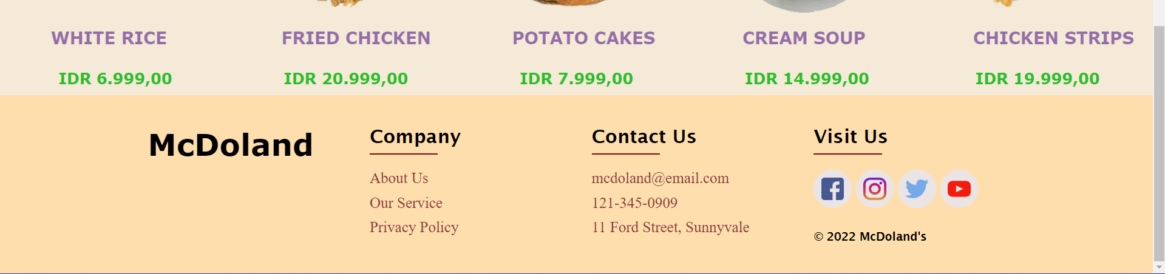

Pada bagian Food Menu, tampilan food menu dibagi menjadi 4 jenis yang masing-masing nya terdiri dari 5 menu. Food menu ini juga sudah terdapat harga dimasing masing nama makanan yang terletak dibawahnya. User yang mengklik salah satu nama dari makanan food menu akan dibawa ke page register for delivery untuk melakukan pendaftaran terlebih dahulu.

5. Beverage Menu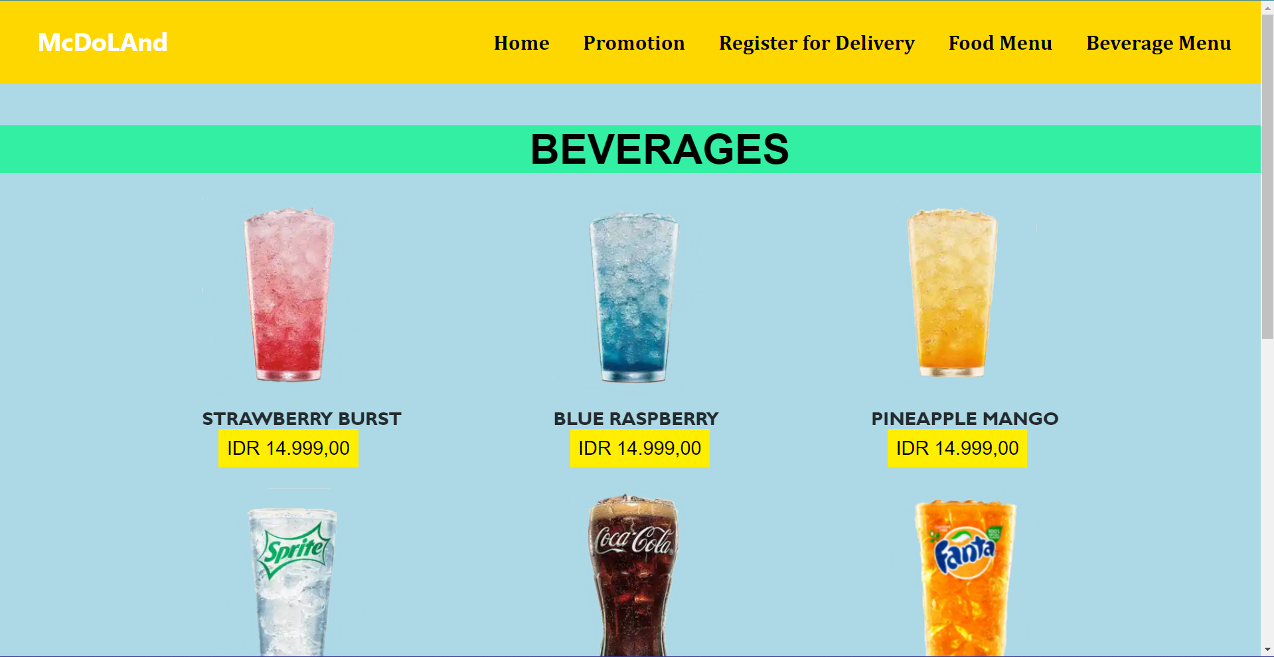

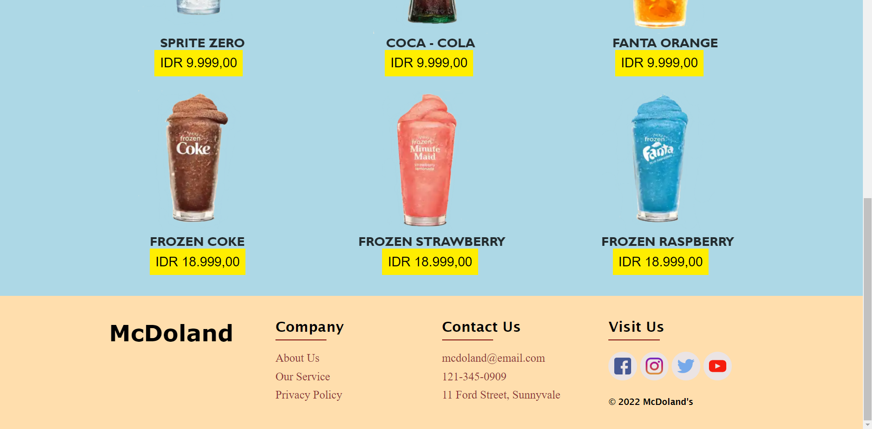

Pada bagian Beverage Menu, terdapat 9 jenis minuman, dimana setiap baris memiliki harga yang sama karena memiliki bahan minuman yang sejenis. Selain itu, masing-masing dari beverage menu juga sudah terdapat harga dibawahnya. Apabila user mengklik salah satu nama minuman dari beverage menu, maka akan dibawa ke halaman register for delivery untuk melakukan pendaftaran terlebih dahulu.

3. Reference

Ø <https://www.jackinthebox.com/food/taco-and-sides>

Ø <https://www.bk.com/menu/section-section_4832>

Ø <https://mcdonalds.co.id/promo>

Ø <https://kfcku.com/food>

Ø <https://www.mcdonalds.com>

4. Group Member

Ø 2440054134 – Gabriela Jazelien Celosse

Ø 2440041711 – Jeremia Christian